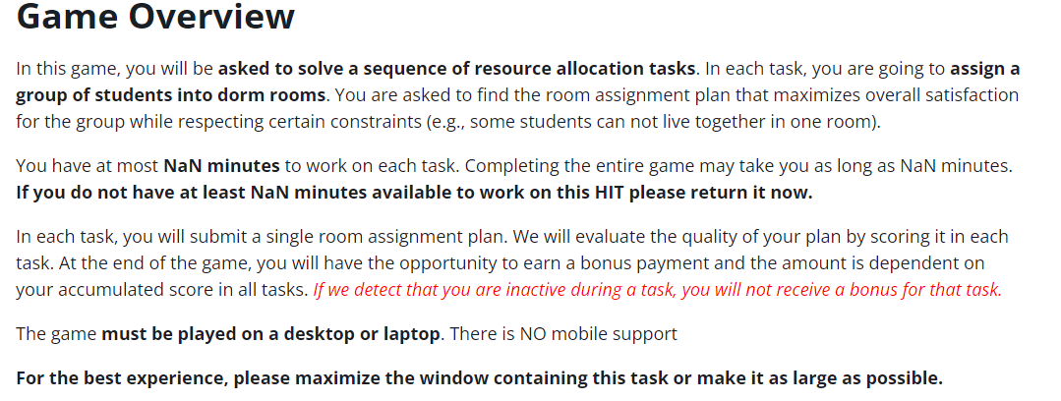

游戏概述

在这个游戏中，你将被**要求解决一系列的资源分配任务**。在每个任务中，你将**分配一组学生到宿舍房间**。你被要求找到在尊重某些限制条件(例如，一些学生不能住在一个房间)的情况下，最大限度地提高小组整体满意度的房间分配方案。

你最多只有**NaN分钟**来完成每项任务。完成整个游戏可能需要你长达NaN分钟。**如果您没有至少NaN分钟可用来处理这个HIT，请现在返回它。**

在每个任务中，你将提交一份单独的房间分配计划。我们将通过在每个任务中打分来评估你的计划的质量。在游戏结束时，你将有机会获得奖金，金额取决于你在所有任务中的累积分数。如果我们检测到你在一个任务中不活跃，你将不会收到该任务的奖金。

游戏**必须在台式机或笔记本电脑上进行**。没有移动支持为了获得最好的体验

**请最大化包含此任务的窗口或使其尽可能大。**

